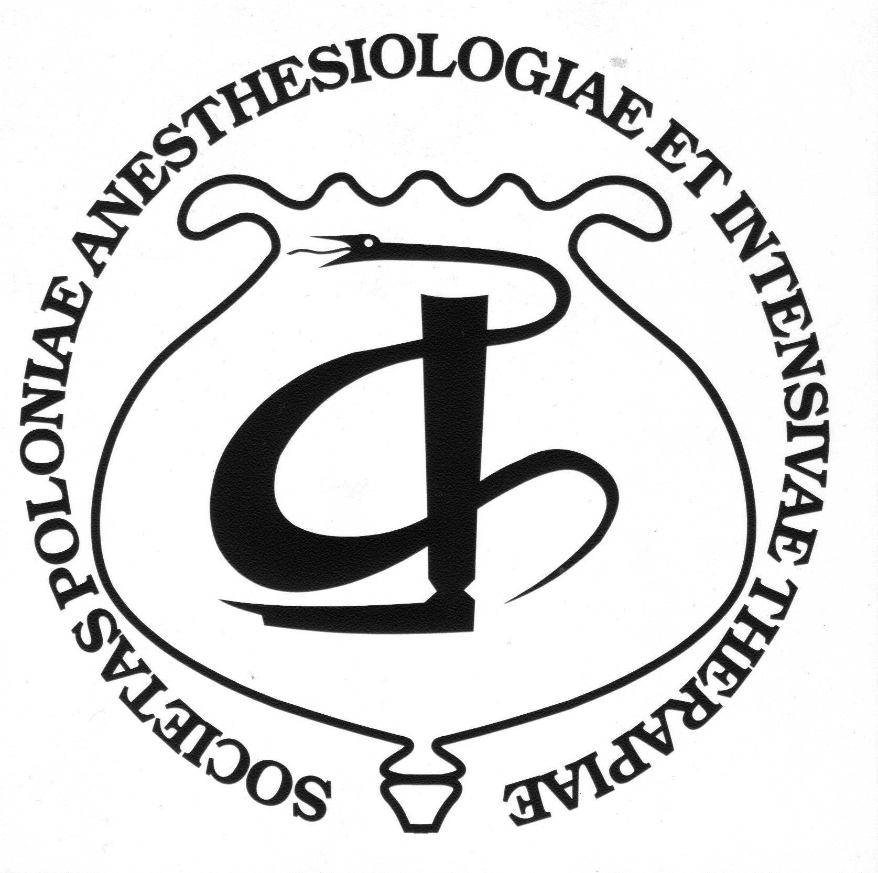 | Polskie Towarzystwo Anestezjologii i Intensywnej Terapii  www.anestezjologia.org.pl  NIP: 527-20-97-275, REGON: 001085458,  KONTO BANKOWE: 47 1240 6218 1111 0000 4614 8793,  ul. Bytnara 13a/ m. 65, 02-645 Warszawa,  Adres do korespondencji: Katedra Anestezjologii i Intensywnej Terapii UJ CM,  ul. Kopernika 17, 31-501 Kraków,  tel/fax 012 424 77 97 lub 98, tel. kom. 0504 153 123, email:msandres@cyf-kr.edu.pl
ZARZĄD GŁÓWNY:
Prezes
prof. dr. hab. med. Janusz Andres
Prezes poprzedniej kadencji
prof. dr hab. med. Leon Drobnik
Prezes elekt
prof. dr hab. med. Maria Wujtewicz
Sekretarz
dr med. Małgorzata Mikaszewska-Sokolewicz,
Skarbnik
dr Ewa Jasek
Członkowie:
dr hab. med. Waldemar Machała
dr hab. med. Dariusz Maciejewski
dr hab. med. Radosław Owczuk
dr hab. med. Mariusz Piechota
Warszawa 29.06.2011

Sprawozdanie z 24 posiedzenia Zarządu Głównego Polskiego Towarzystwa Anestezjologii i Intensywnej Terapii.

Zarząd Główny zebrał się dnia 29 czerwca 2011 roku w Warszawie na ulicy J. Bytnara 13a /65. Zebranie przebiegało zgodnie z programem przygotowanym przez Prezesa ZG PTAiIT.

Programu 24-tego posiedzenia ZG PTAiIT
- Przyjęcie sprawozdania z 23-tego posiedzenia ZG PTAiIT
- Informacja Konsultanta krajowego w sprawie egzaminu w świetle nowej ustawy (ustawa w załączeniu)
- Podjęcie uchwały w sprawie zawarcia umowy wydawniczej Anestezjologii Intensywnej Terapii (umowy w załączeniu)
- Podjęcie uchwały w sprawie wystąpienia do walnego zebrania członków PTAiIT o nadania członkostwa honorowego PTAiIT (wnioski w załączeniu)
- Podjęcie uchwały w sprawie zawarcia umowy z ESICIM (umowa w załączeniu)
- Stanowisko w sprawie projektowanego przez MZ rozdzielenia specjalizacji anestezjologii i intensywnej terapii (propozycja stanowiska w załączeniu).
- Sprawozdanie i uwagi dotyczące Kongresu ESA w Amsterdamie
- Podjęcie uchwały w sprawie finansowania przez PTAiIT symultanicznego tłumaczenia w czasie ESA Autumn Meeting w Krakowie
- Informacja w sprawie bieżącej korespondencji ZG PTAiIT
- Wolne wnioski

Lista Obecności na 24 Posiedzeniu ZG PTAiIT

 |  | Zarząd Główny PTAIT | Podpis
1. | Prezes PTAiIT | Prof. dr. hab. med. Janusz Andres | +
2. | Prezes Elekt | Prof. dr hab. med. Maria Wujtewicz | +
3. | Prezes poprzedniej Kadencji | Prof. dr hab. med. Leon Drobnik | -
4. | sekretarz | Dr med. Małgorzata Mikaszewska_-Sokolewicz | +
5. | skarbnik | Dr Ewa Jasek | -
6 . | członek | Dr hab. med. Waldemar Machała | -
7. | członek | Dr hab. med. Dariusz Maciejewski | -
8. | członek | Dr hab. med. Radosław Owczuk | +
9. | członek | Dr hab. med. Mariusz Piechota | +
 |  | Zaproszeni goście
10. | Redaktor Naczelny | Prof. dr hab. med. Andrzej Nestorowicz | +
11. |  | Prof. dr hab. med. Zdzisław Rondio | +
12. |  | Prof. dr hab. med. Krzysztof Kusza | +

Ad 1
Prezes powitał zgromadzonych i zaproponował zmianę porządku obrad.
Następnie poprosił zebranych by Walne Zebranie PTAiIT we wrześniu 2011 w Gdańsku zostało zorganizowane zgodnie ze wszystkimi zasadami demokracji i aktualnym stanem prawnym.

Członkowie ZG przyjęli jednogłośnie sprawozdanie z 23 Posiedzenia ZG PTAiIT.

Ad 2

Ustawa z dnia 28 kwietnia 2011 r o zmianie ustawy o zawodzie lekarza i lekarza dentysty ,wchodzi w życie z dniem 1 lipca i określa przebieg egzaminu specjalizacyjnego .
Rozporządzenie do Ustawy powstanie w krótkim czasie jeżeli Ministerstwo Zdrowia otrzyma odpowiednie dokumenty.

ZG PTAiIT stoi na stanowisku że EDA jest egzaminem rekomendowanym przez
Towarzystwo. Zebrani jednogłośnie zadeklarowali wole poparcia i promowania egzaminu EDA jako egzaminu specjalizacyjnego z anestezjologii i intensywnej terapii w Polsce.

ZG PTAiIT przekaże do ESA pieniądze za sesję egzaminacyjną jesień 2011.
Egzamin odbędzie się 01.10.2011 roku. Chęć zdawania egzaminu zgłosiło 134 kandydatów.
W sesji jesiennej 2011 odbędą się dwa egzaminy : EDA1 i PES. PES zostanie zorganizowany po ogłoszeniu wyników EDA1. Kandydaci, którzy nie zdadzą EDA 1 mogą podejść ponownie do egzaminu pisemnego (po około 4-5 tygodniach) PES. Kandydaci którzy zdadzą EDA1 przy progu zdawalności określonym przez ESA mogą zdawać egzamin ustny PES lub EDA 2 (EDA2 na warunkach określonych przez ESA).

Towarzystwo przedstawi Ministerstwu Zdrowia wzór Zaświadczenia Egzaminacyjnego EDA (załącznik 1 i 2)

Uchwała ZG PTAiIT nr 1 z 29.06.2011
§1
ZG PTAiIT uchwala zaświadczenie Egzaminu pisemnego EDA 1 oraz Egzaminu EDA (pisemnego i ustnego).
§
Uchwała wchodzi w życie z dniem podjęcia

Zarząd Główny powołał grupę do przeprowadzenia egzaminu specjalizacyjnego EDA

Uchwała ZG PTAiIT nr 2 z 29.06.2011
§1
ZG PTAiIT powołuje grupę do przeprowadzenia egzaminu EDA w następującym składzie:

- Prof. Krzysztof Kusza
- Prof. Maria Wujtewicz
- Prof. Janusz Andres
- Prezes elekt
- Prof. Paweł Sobczyński
- Dr hab. med. Mariusz Piechota
- Dr hab. med. Radosław Owczuk
- Dr med Małgorzata Mikaszewska-Sokolewicz
§2
Uchwała wchodzi w życie z dniem podjęcia

ZG PTAiIT deklaruje, że chce zachować Warszawę jako Centrum Egzaminacyjne EDA.
Potrzebna będzie umowa z CMKP o udostępnieniu sali i ewentualnie osób do obsługi egzaminu w sesji jesiennej 2011 lub znalezienie innego pomieszczenia w który będzie można przeprowadzić egzamin.

Ad 3
Odbyła się dyskusja nad propozycją umowy wydawniczej przysłanej prze spółkę Medipress Publishing . Specjalnie w tym celu na 24 Posiedzenie przybył Redaktor Naczelny czasopisma Anestezjologia Intensywna Terapia Profesor Andrzej Nestorowicz i emerytowany Redaktor Naczelny Kwartalnika Profesor Zdzisław Rondio.
Umowa zawarta pomiędzy spółkami jest objęta tajemnicą handlową .
Prof. Nestorowicz zwrócił uwagę na nieprecyzyjny zapis o tym kto powołuje Radę Programową i Redakcję Kwartalnika.
Ustalono, że obecnie dyskutowana umowa jest rozwiązaniem czasowym, ratującym sytuację wydawania Anestezjologii Intensywnej Terapii do końca roku 2011.
Nowa umowa obowiązująca od stycznia 2012 roku będzie negocjowana przez Nowy Zarząd Główny.
Negocjacje nowej umowy rozpoczną się w październiku.

Uchwała ZG PTAiIT nr 3 z 29.06.2011
§1
Zarząd Główny PTAiIT akceptuje warunki umowy przedstawione przez firmę Medipress Publishing z naniesionymi przez ZG PTAiIT poprawkami.
§2
Uchwała wchodzi w życie z dniem podjęcia.

Ad 4
Odbyło się głosowanie nad zgłoszonymi kandydaturami członkostwo honorowe PTAiIT.
W pierwszej kolejności odbyło się głosowanie nad kandydaturą Dr n med. W Majewskiego w wyniku głosowania tajnego kandydat nie uzyskał poparcia ZG .
W drugiej kolejności głosowano nad kandydatura Dr M.. Marciniak i w tym wypadku kandydatura nie uzyskała rekomendacji ZG .

Ad 5
Odbyło się głosowanie nad proponowaną umową o podwójnym członkostwie .
ZG PTAiIT podjął uchwałę nr 4 z 29.06.2011 o podpisaniu umowy z ESICM o podwójnym członkostwie.

Uchwała ZG PTAiIT nr 4 z 29.06.2011
§1
Zarząd Główny PTAiIT postanawia podpisać z ESICM umowę o podwójnym członkostwie na zasadach przedstawionych przez ESICM
§2
Uchwałą wchodzi w życie z dniem podjęcia

Ad 6
Stanowisko w sprawie dyskutowanego w Ministerstwie Zdrowia rozdzielenia specjalizacji anestezjologii i intensywnej terapii :
Uchwała nr 5 z 29.06.2011

- ZG PTAiIT sprzeciwia się rozdzieleniu specjalizacji z anestezjologii i intensywnej terapii jak również umieszczeniu intensywnej terapii jako samodzielnej specjalizacji w wykazie specjalności lekarskich podstawowych jak i szczegółowych dziedzinach medycyny .

- ZG PTAiIT wyraża wolę współpracy w tworzeniu treści rozporządzenia umiejętnościach rodzajach umiejętności z zakresu węższych dziedzin medycyny lub udzielania określonych świadczeń zdrowotnych w których można uzyskać świadectwo.

Ad 7
Zarząd Główny zapoznał się ze sprawozdaniem Prof. Sobczyńskiego- reprezentanta Polskiego Towarzystwa Anestezjologii i Intensywnej Terapii w ESA .

Ad 8
Uchwała nr 6 ZG PTAiIT z dnia 29.06.2011
§1
Ze względu na brak środków finansowych ZG podjął uchwałę o nie finansowaniu symultanicznego tłumaczenia i upoważnia Prezesa do korespondencji z ESA w w/w sprawie.
§2
Uchwała wchodzi w życie z dniem podjęcia
Ad 9
COBATICE – zostaną wybrane części programu które zostaną w pierwszej kolejności przetłumaczone na język polski.

Standardy nauczania na Wydziale Lekarskim- pominięto anestezjologię i intensywną terapię w szkoleniu. Projekt został przedstawiony do dyskusji społecznej. Konieczne jest rozesłanie informacji do Kierowników Katedr o projekcie nauczania studentów medycyny http://cml.kpp.org.pl/akty_prawne/?act=3030 : PROBLEM: BRAK ANESTEZJOLOGII I INTENSYWNEJ TERAPII który wymaga naszej natychmiastowej reakcji koniecznie przed upływem terminu konsultacji społecznych tzn przed 18 lipca br.
Następnie posiedzenie ZG PTAiIT odbędzie się 09.08.2011r.

Prof. dr hab. med. Janusz Andres
Prezes PTAiIT

Dr med. Małgorzata Mikaszewska-Sokolewicz
Sekretarz ZG PTAiIT

